
2

INFORME SOBRE LA OBRA NUEVA EN ESPAÑA
Se disparan hasta el 41% los demandantes que prefieren la obra nueva como una inversión a largo plazo

- Ahorrarse reformas y la eficiencia energética siguen siendo los factores decisivos en la preferencia por la obra nueva
- Entre los motivos personales, destacan la voluntad de mejorar la vivienda actual y la intención de vivir en pareja
- Por el contrario, en el 56% de los casos se apunta al precio como la razón decisiva para no comprar obra nueva

Madrid, 14 de enero de 2026

La percepción de la vivienda de obra nueva como una inversión a largo plazo se ha reforzado con en el segundo semestre de 2025: el 41% de quienes consideran comprar vivienda a estrenar señalan este motivo como la razón principal para optar por comprar este tipo de inmuebles en lugar de alquilar. Este porcentaje de apoyo representa un avance respecto al 35% registrado en 2024 y al 37% de 2023, según el informe “La vivienda de obra nueva en 2025”, realizado por Fotocasa Research. También se refuerza la opinión de que esta adquisición, en comparación con el alquiler, sea un seguro de cara al futuro, puesto que se trata de una consideración que sube del 32 % al 35 % en doce meses.

“En un contexto de tensión en el mercado del alquiler cada vez más compradores ven en la obra nueva una fórmula de protección patrimonial y de estabilidad, tanto para vivir como para alquilar. La elección de la vivienda a estrenar responde a una previsibilidad de costes y una mayor eficiencia energética, factores especialmente valorados por quienes piensan en el alquiler como una estrategia sostenida en el tiempo y no como una operación puntual. Además, el atractivo de la obra nueva reside en que no requiere reformas inmediatas, reduce gastos de mantenimiento y responde mejor a las nuevas demandas del inquilino, que busca viviendas eficientes, bien aisladas y con estándares de calidad más altos”, explica María Matos, directora de Estudios y portavoz de Fotocasa.

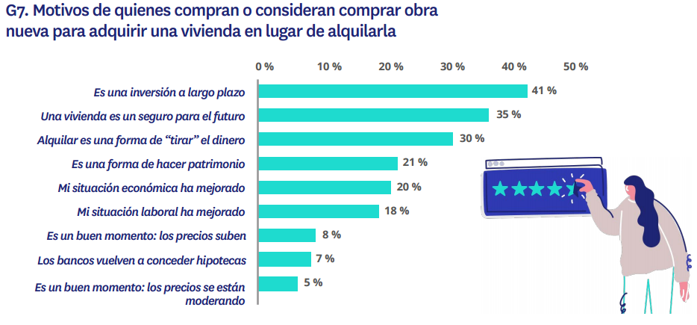

Ahorro en reformas y eficiencia energética

Al margen de la comparativa con el alquiler, los motivos de quienes se decantan por la obra nueva siguen siendo principalmente prácticos y económicos. El principal argumento de este colectivo para elegir una vivienda de obra nueva continúa siendo no tener que afrontar reformas: lo indica el 47% de los consultados, un punto más que en el estudio precedente (46%). Le sigue la eficiencia energética, que gana presencia, con un 37% (frente al 35% de 2024), y se sitúa cada vez más cerca del 39% alcanzado en 2023. Como tercer motivo, aparece la mejor calidad de los acabados y materiales de la obra nueva: lo señalan el 26% de quienes consideran esta opción.

Por otro lado, entre los motivos estrictamente personales que impulsan la compra de obra nueva, el informe destaca que el deseo de mejorar la vivienda actual es citado por el 47% (un punto más que en 2024) de los encuestados. Por otro lado, la intención de vivir en pareja sube del 22% al 25%, situándose como la segunda razón personal más frecuente. La idea de que invertir en vivienda ofrece una rentabilidad que no ofrece ningún otro producto financiero se mantiene en un porcentaje del 23%.

El precio sigue siendo el principal freno a la compra de obra nueva

Aunque el 63% de los particulares que han comprado una vivienda en los últimos doce meses consideró en algún momento la obra nueva, sólo el 41% de esos demandantes materializó finalmente la compra de una vivienda a estrenar, y el 59% restante optó por vivienda de segunda mano. El principal freno que alejó a los interesados de la obra nueva fue el precio: el 56% de los casos apuntan al coste como la razón decisiva para no comprar obra nueva, ligeramente por debajo del 59% del año anterior. La segunda causa es la falta de oferta en la zona buscada (36%) y, a distancia, aparecen otras barreras como las condiciones de pago y los gastos de entrada (17%).

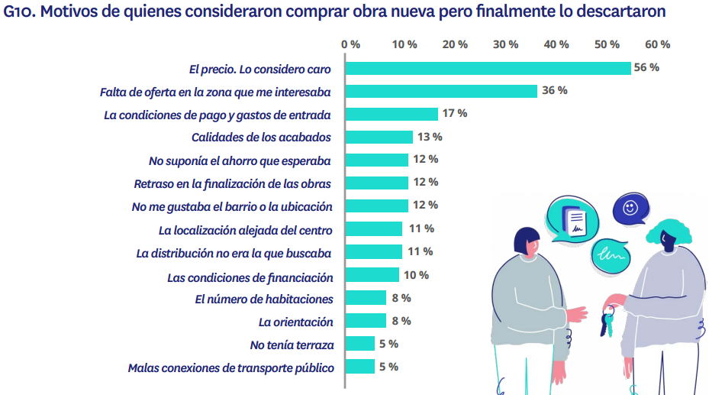

Sobre Fotocasa
Fotocasa es uno de los principales portales inmobiliarios de España, con una amplia oferta de viviendas de segunda mano, promociones de obra nueva y alquileres que pertenece a Fotocasa Group.
Mensualmente, elabora el Índice inmobiliario Fotocasa, un informe de referencia que analiza la evolución del precio medio de la vivienda en España, tanto en venta como en alquiler.
Desde 2017, desarrolla además estudios sociológicos bajo el sello Fotocasa Research, con el objetivo de aportar conocimiento y análisis en profundidad sobre las tendencias del mercado y el comportamiento de los ciudadanos en relación con la vivienda.
Toda la información y los últimos comunicados están disponibles en su Sala de Prensa

Sobre Fotocasa Group
Fotocasa Group es un referente del sector inmobiliario en España, con más de 25 años de experiencia liderando la transformación del real estate a través de la innovación, los datos y la tecnología.
Bajo su marca paraguas, Fotocasa Group impulsa y da visibilidad a un ecosistema de marcas líderes —Fotocasa, habitaclia, Fotocasa Pro, Datavenues, Witei e Inmoweb— que ofrecen soluciones integrales tanto para particulares como para profesionales del sector.
Fotocasa, la marca insignia del grupo, conecta cada día a millones de personas con su próximo hogar, ofreciendo la mayor oferta de viviendas de segunda mano, obra nueva, alquiler y compraventa, junto con análisis y contenidos que la consolidan como un auténtico referente del mercado inmobiliario.
En Fotocasa Group, unimos personas y propiedades a través de una plataforma inteligente, diseñada para hacer que buscar, comprar o alquilar vivienda sea una experiencia más fácil, transparente y eficiente.
Nuestra visión es clara: ser el lugar donde tu nuevo hogar te encuentra.

Departamento Comunicación Fotocasa
Anaïs García
comunicacion@fotocasa.es
620 66 29 26

